Bac 2024 Polynésie Jour 2 Correction © https://www.labolycee.org
EXERCICE 3 – ÉTUDE DE LA CALÉFACTION (5 points)
La caléfaction est le comportement particulier d’une goutte d’eau déposée sur une plaque très chaude : elle ne se volatilise pas ni immédiatement ni totalement mais demeure jusqu’à quelques minutes à l’état liquide au-dessus de la plaque, flottant sur un coussin de vapeur. Ce phénomène a été étudié pour la première fois en 1756 par Johann LEIDENFROST.
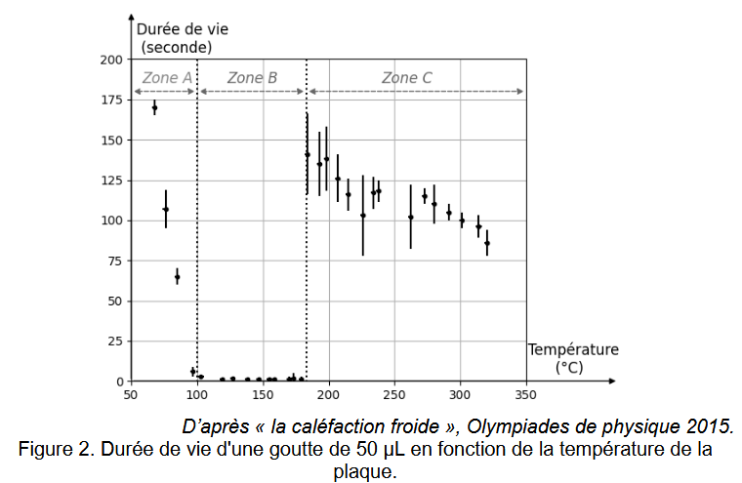
Dans le cadre de cet exercice, la zone A présentée sur la figure 2 ne présente pas d’intérêt car la température associée aux valeurs de durées de vie est inférieure à la température d’ébullition de l’eau. En revanche, au-delà de cette température (100 °C), on distingue deux zones pour lesquelles le comportement de la goutte est différent.
Q1. À l’aide de la figure 2, proposer un argument afin de justifier le manque d’intérêt de la zone B pour l’étude de la caléfaction.
Pour la zone B, la durée de vie des gouttes est quasi-nulle. Ainsi les gouttes sont immédiatement vaporisées, elles n’ont pas le temps de flotter sur un coussin de vapeur ; il n’y a pas de caléfaction.

Q2. Nommer le phénomène observé sur la figure 4.
Après passage entre la goutte et la plaque, la lumière ne se propage plus dans une seule direction, mais suivant de nombreuses directions. Il s’agit du phénomène de diffraction.

Q3. Donner une condition sur la taille de l’espace a, entre la goutte et la plaque, pour que ce phénomène soit facilement observable avec un laser de longueur d’onde λ.
Le phénomène de diffraction d’une onde lumineuse se produit lorsqu’une onde lumineuse rencontre une ouverture (ou un obstacle) dont les dimensions sont inférieures à environ 100 fois la longueur d’onde de l’onde lumineuse.
Exemple : un cheveu de 80 μm diffracte la lumière d’un Laser de longueur d’onde 650 nm.

Donnée :
- Pour un petit angle exprimé en radians, θ = tan θ.
Q4. Montrer à l’aide de la figure 3 que dans l’approximation des petits angles, on peut écrire que .
Dans le triangle rectangle de la figure 4 :
En utilisant l’approximation des petits angles :
Donnée :
- L’angle θ dépend de la longueur d’onde λ du laser et de l’espace a entre la goutte et la plaque : θ = .
Q5. Établir l’expression de a en fonction de D, L et θ.
donc .
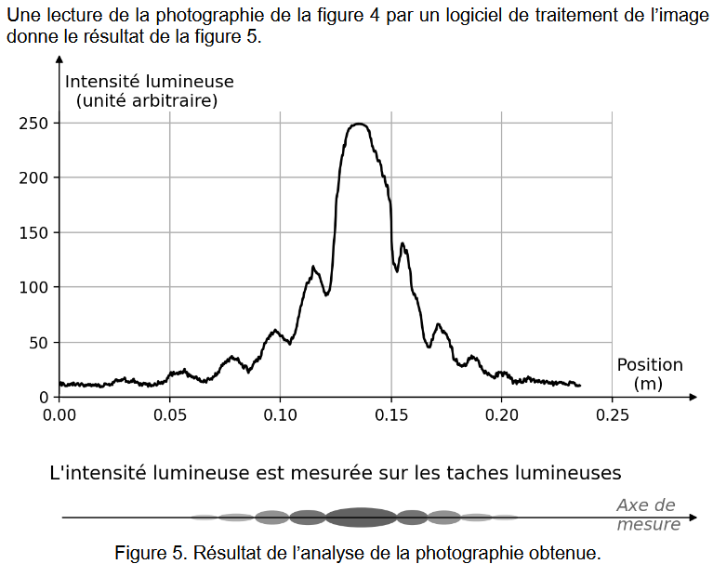
10,4 cm ⟺ 0,25 m
1,3 cm ⟺ L m
L
Q6. En vous appuyant sur la figure 5, déterminer la valeur de la largeur de la tache centrale L.
Voir ci-dessus. L = 3,1×10^{–2} m.

Donnée :
- La longueur d’onde λ du laser utilisé est de valeur égale à 532 nm.
Q7. Calculer la valeur de l’intervalle a entre la goutte et la plaque.
.
Merci de nous signaler une éventuelle erreur, labolycee@labolycee.org

